AWA DANCE

～阿波おどりのリズムにのって楽しく身体を動かそう！～
参加者
募集
【日時】 2021年11月20日（土）
午前の部11:20～12:00 / 受付 11:00～
午後の部13:20～14:00 / 受付13:00～

【場所】 土成トレーニングセンター１階 多目的実習場
（阿波市土成町土成漆畑177）

【定員】 先着15名／各回 申込み受付中

【参加費】 無料

【備考】 タオルや飲料等の持参、動きやすい服装でご来場ください。
※土足厳禁の為、室内シューズが必要な方はご持参ください。
参加者にはあわみちゃんうちわをプレゼント！
うちわを使って楽しく踊りましょう♬ （はっぴ貸出あり）

【お問い合わせ・お申込み】
主催：一般社団法人 阿波市観光協会
住所：阿波市阿波町東原173番地1
TEL：0883-35-4211／FAX：0883-30-1207
Mail：info@awa-kankou.jp

≪おどりの先生 ／ 音・手ほどき≫
鈴田 景子 さん（鳴り物）
あさい しほみ さん（踊り）

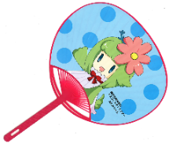

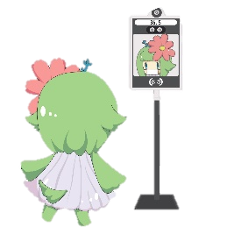
阿波おどりを踊ったことがなくても大丈夫！
おどりの先生が楽しく
ゆかいにリードしてくれます♪

※マスク着用でのご参加、受付時の検温・手指消毒等にご協力いただきますようお願い致します。
当イベントは、予告なく変更・中止となる場合があります。あらかじめご了承ください。

参加申込書
希望時間 □午前の部11:20～12:00 ／ 受付11:00～
□午後の部13:20～14:00 ／ 受付13:00～

※参加者控え／申込み時間に☑
✂キリトリ

時 間 □午前の部11:20～12:00 ／ □午後の部13:20～14:00
氏 名
住 所
連絡先 （日中）

